M3 Aufabe 8

1.Dateien können Probleme machen wie zB mehrer Benutzer können nicht gelichzeitig auf eine Datei zugreifen.

Wenn zwei Leute gleichzeitig was ändern kann das zu Problemen führen.

Unterschiedliche Dateiformate können Probleme machen.

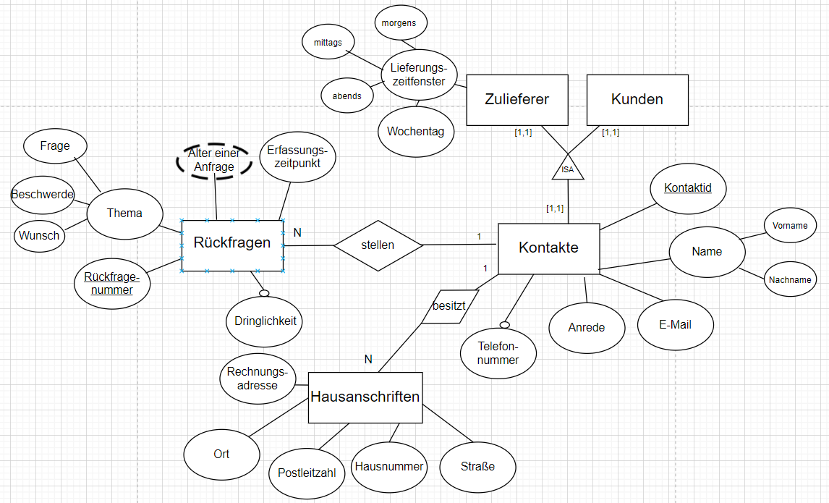2)

Figure : E-Mensa nach Chen

3)

Rückfragen

|  |  |  |  |  |  |  |  |
| --- | --- | --- | --- | --- | --- | --- | --- |
| Rückfragenummer | Wunsch | Beschwerde | Frage | Alter einer Anfrage | Erfassungs-zeitpunkt | Dringlichkeit | KontaktID |
| 1 | 0 | 0 | 1 | 10m | 2020-18-11 | 0 | 10 |
| 2 | 1 | 0 | 0 | 4m | 2020-16-11 | 1 | 2 |
| 3 | 0 | 1 | 0 | 25m | 2020-10-11 | 0 | 3 |

Kontakte

|  |  |  |  |  |
| --- | --- | --- | --- | --- |
| KontakID | Anrede | Email | Vorname | Nachname |
| 1 | 0 | [Josef@hotmail.com](mailto:Josef@hotmail.com) | Josef | Stolz |
| 2 | 1 | [Henri@outlook.de](mailto:Henri@outlook.de) | Henri | Von Nassau |
| 3 | 1 | [Andrea@msn.com](mailto:Andrea@msn.com) | Andrea | Rehlinger |

Kunden

|  |
| --- |
| KontakID |
| 1 |

Zulieferer

|  |  |  |
| --- | --- | --- |
| KontakID | Wochentag | Lieferungszeitfenster |
| 2 | Donnerstag | morgens |
| 3 | Freitags | abends |

Hausanschriften

|  |  |  |  |  |
| --- | --- | --- | --- | --- |
| KontakID | Hausnummer | Strasse | Postleitzahl | Ort |
| 1 | 20 | Schillerstrasse | 52073 | Aachen |
| 2 | 1 | Eupener Strasse | 52064 | Aachen |
| 3 | 14 | Friedrichstrasse | 52146 | Würselen |
| 3 | 6 | Neuhauser Strasse | 52146 | Würselen |